# Факторы, определяющие динамику сбережений в РФ

Содержание

Введение 3

Глава 1. Спецификация модели 4

1.1 Обоснование модели 4

1.2 Сбор данных 5

Глава 2. Построение эконометрической модели 9

2.1 Построение модели 9

2.2 Анализ и прогнозирование на основе эконометрической модели 11

Заключение 22

Список использованных источников 23

Приложение 24

**Введение**

Сбережения – это часть располагаемого дохода, которая предназначена для удовлетворения будущих потребностей. В данной работе подробно рассматриваются макроэкономические показатели влияющие на динамику сбережений в Российской Федерации, исследуются наиболее значимые из них.

Формирование сбережений домохозяйств изучается с использованием эконометрического моделирования, в частности, модели множественной линейной регрессии с использованием механизма коррекции ошибок. **Данная модель продемонстрировала адекватность, стабильность, а также хорошие показатели и могла быть использована для прогнозирования. Наши результаты показали, что расходы на потребление домашних хозяйств и валовой национальный доход были наиболее значительными макроэкономическими детерминантами сбережений домашних хозяйств в Украине. В отличие от ожиданий, проверка гипотез показала структурный разрыв в формировании сбережений домохозяйств в Украине только в 2010 году.**

**Целью** данной работы является построение регрессионной модели для выявления факторов, влияющих на динамику сбережений в Российской Федерации.

**Актуальность** исследования вытекает из необходимости определения факторов, влияющих на сбережения, поскольку стабильный рост экономики невозможен без масштабного привлечения инвестиционных ресурсов, одним из источников которых могут стать сбережения населения

Задачи:

* построение модели множественной линейной регрессии;
* определение факторов, влияющих на сбережения;
* анализ модели и проверка на адекватность
* проведение эконометрического моделирования с помощью R

**Объектом исследования** в данной работе является квартальные показатели сбережений РФ с 1995 по 2018.

**Предмет исследования.** Анализ факторов влияющих на сбережения при помощи эконометрического моделирования.

Теоретической и методологической базой исследования послужили данные, взятые из «Единого архива экономических и социологических данных» (<http://sophist.hse.ru/>) и Росстата.

**Глава 1. Спецификация модели**

**1.1 Обоснование модели и сбор данных**

В данной части работы мы выберем факторы, которые согласно теоретическим и эмпиричским исследованиям могут объяснять динамику сбережений.

Первая переменная - зависимая переменная ***sav,*** млрд.руб. (квартальные данные с первого квартала 1995 года по третий квартал 2018). В идеале cбержения представляют собой разницу между располагаемым доходом и потребительскими расходами. К сожалению, росстат не предоставляет надежные статистических данные о сбережениях домашних хозяйств в РФ для значимых эконометрических исследований. Однако можно использовать другой агрегированный макроэкономический показатель, который включает сбережения домохозяйств, а именно валовые внутренние сбережения (GDS). Он рассчитывается как разница между валовым внутренним продуктом и общим потреблением. Один из основных вопросов, связанных с использованием этой переменной, связан с тем, что GDS включает в себя сбережения других секторов экономики. В худшем случае влияние других секторов может повлиять на результаты исследований, увеличивая значимость факторов, незначительных для сбережений домашних хозяйств, но значимых для сбережений других секторов. Стоит отметить, что в большинстве эмпирических работ по анализу сбережений использовались именно агрегированные показатели из-за отсутствия надежных источников. Следовательно, зависимой переменной в нашем исследовании являются валовые внутренние сбережения, млрд. руб.

Другие переменные являются факторы, определяющими динамику сбережений. В нашем случае это:

* ***gdp*** – валовой внутренний продукт, млрд.руб.;
* ***spen*** – расходы, млрд.руб.;
* ***inc*** - среднедушевые денежные доходы населения, руб. в месяц;
* ***wage*** – средняя номинальная заработная плата, руб. в месяц;
* ***cpi*** – индекс потребительских цен, в % к предыдущему периоду;
* ***exp*** - индекс потребительской уверенности, %;

Для оценки параметров модели будем использовать данные из «Единого архива экономических и социологических данных» (<http://sophist.hse.ru/>) и Росстата.

**1.2 Анализ данных**

В данной части работы выполним первичный анализ временных рядов, основываясь на их автокорреляционных и частных автокорреляционных функциях.

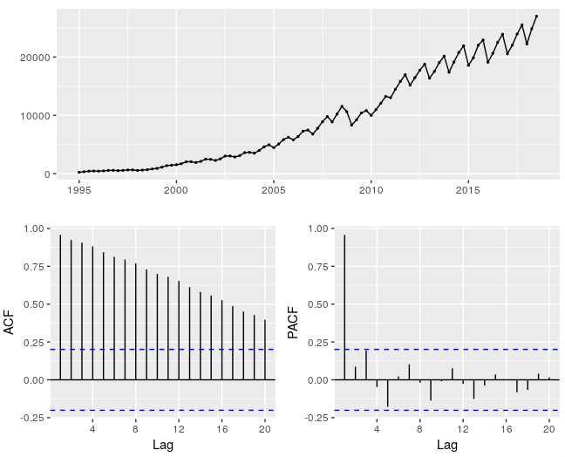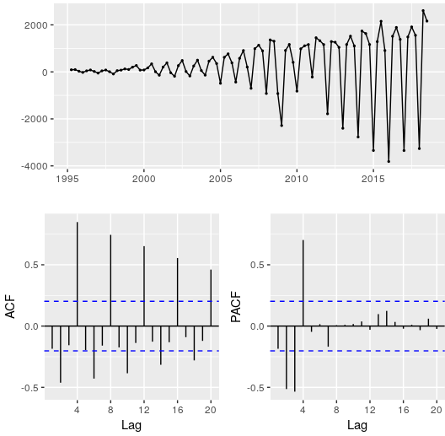

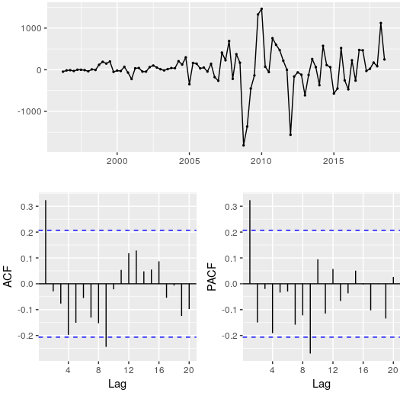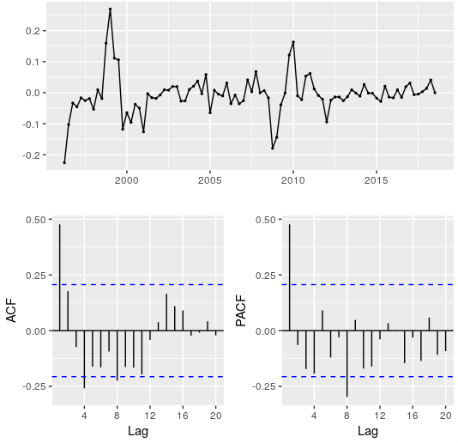

Рисунок 1 – Временной ряд валовой внутренний продукт, после взятия первой разности, сезонной разности и логарифмирования

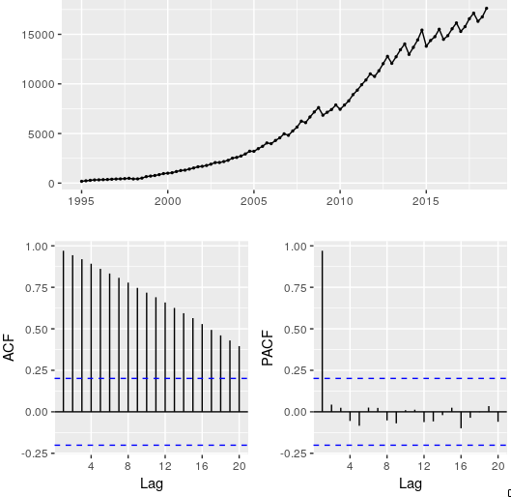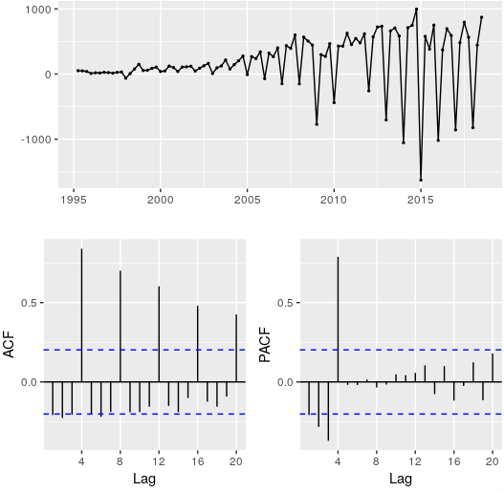

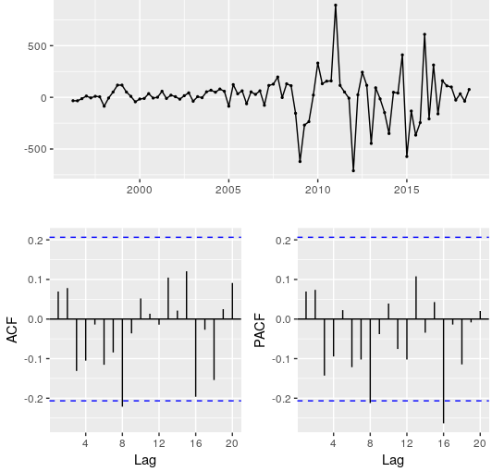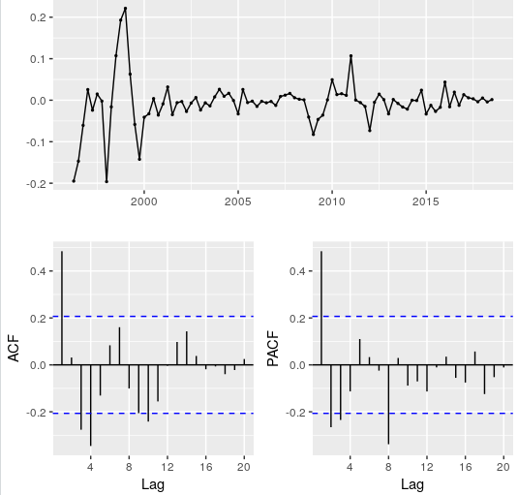

Рисунок 2 – Временной ряд расходы, после взятия первой разности, сезонной разности и логарифмирования

По рисункам 1-5 видно, что временные ряды ведут себя похожим образом. Для всех них значения автокорреляционной функции оргинального ряда снижаются очень медленно, что позволяет нам сказать о том, что ряды имеют единичные корни. Для достижения стационарности возьмем первые разности этих рядов. Анализируя графики автокорреляционных функций после взятия разностей можно придти к выводу, что ти ряды также имеют сезонный единичный корень (каждое четвертое значение ACF плавно уменьшается). Учитывая, что дисперсии для каждого из этих рядов увеличиваются со врменем имеет смысл предварительно взять логарифм ряда.

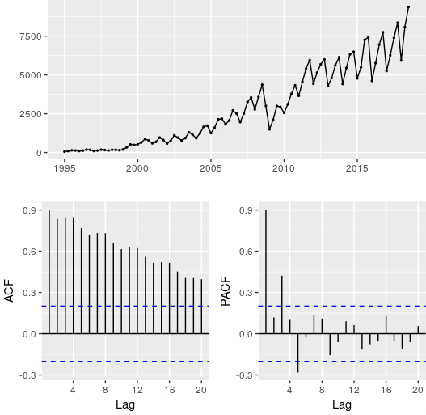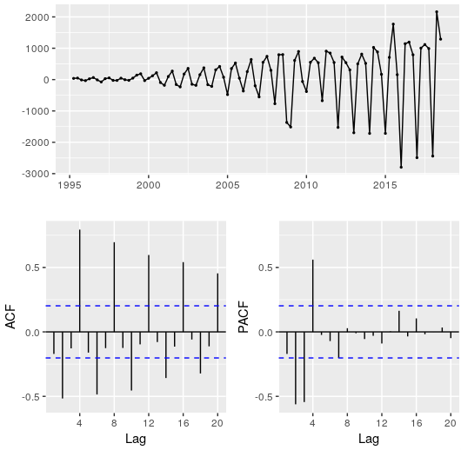

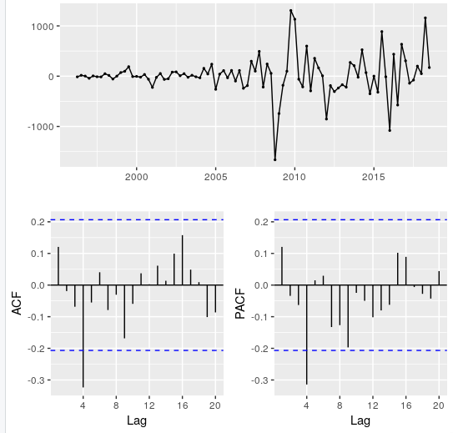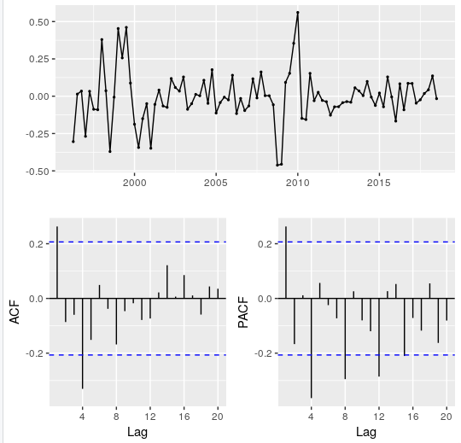

Рисунок 3 – Временной ряд валовые внутренние сбережения, после взятия первой разности, сезонной разности и логарифмирования

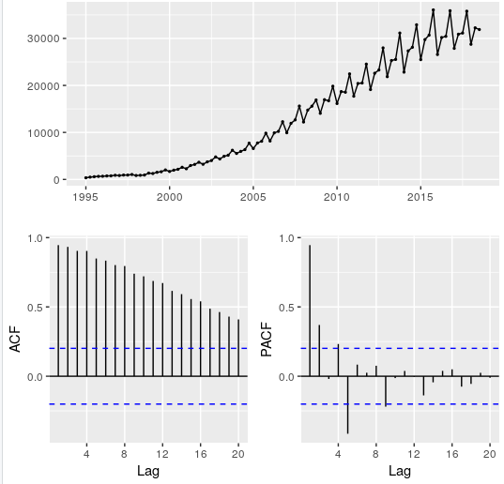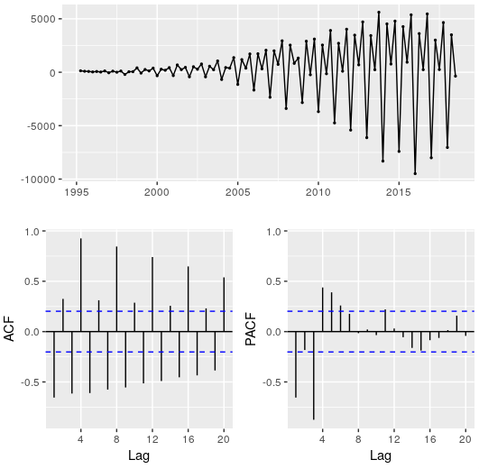

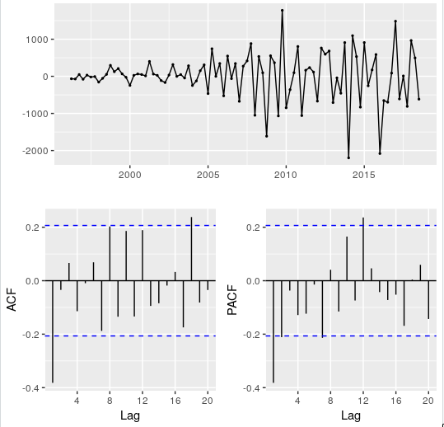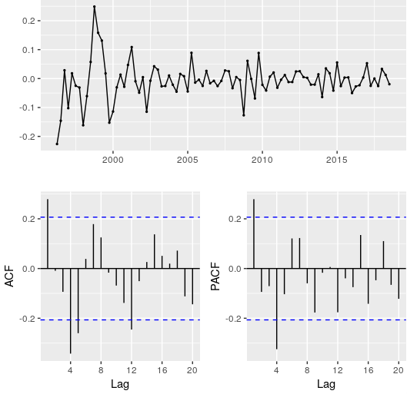

Рисунок 4 – Временной ряд среднедушевые денежные доходы населения, после взятия первой разности, сезонной разности и логарифмирования

Характер значений частной автокорреляционной функции для логарифмироанного ряда средней номинальная заработная плата после взятия разностей говорит о возможном отризательном коэффициенте в MA части (если мы говорим об ARIMA модели), автокорреляционные функции ряда индекса потребительских цен позволяют сказать, что это ARMA процесс.

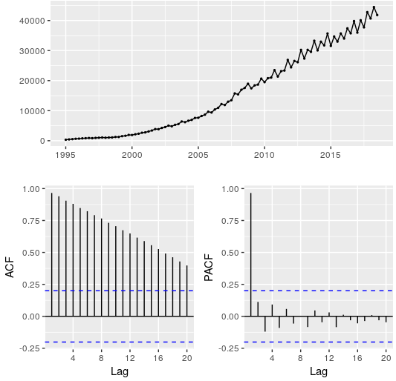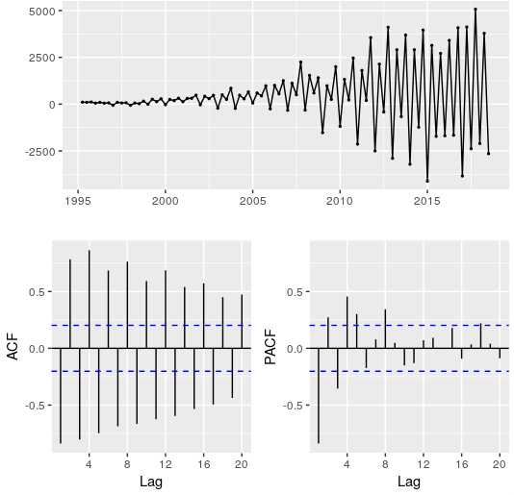

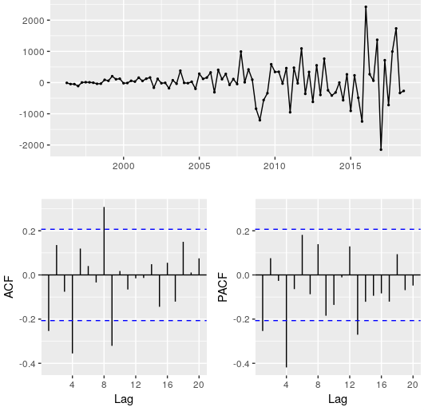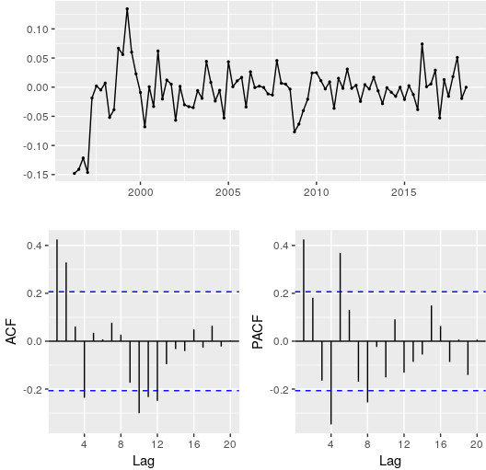

Рисунок 5 – Временной ряд средняя номинальная заработная плата, после взятия первой разности, сезонной разности и логарифмирования

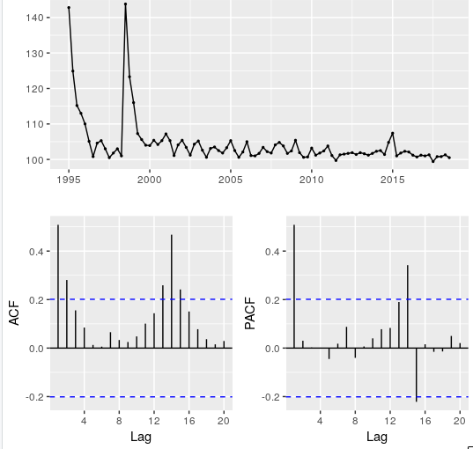

Рисунок 6 – Временной ряд индекс потребительских цен

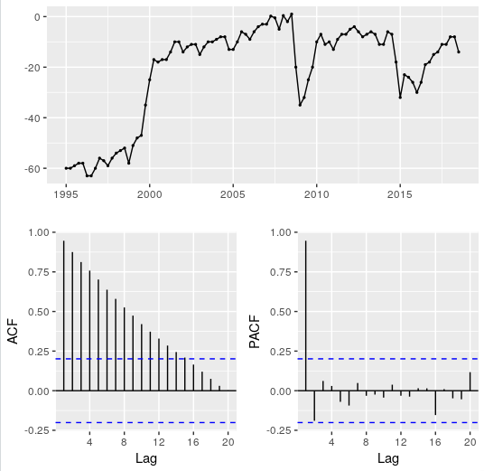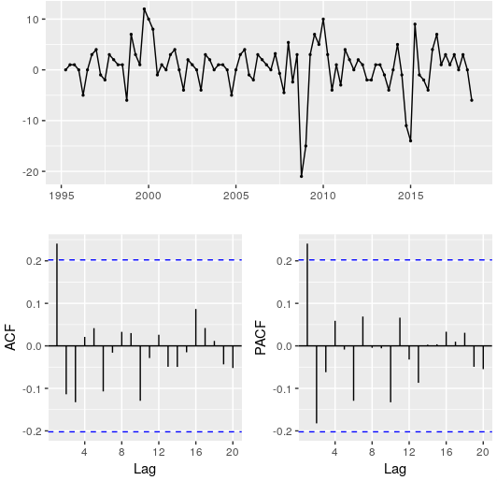

Рисунок 7 – Временной ряд индекс потребительской уверенности, после взятия первой разности

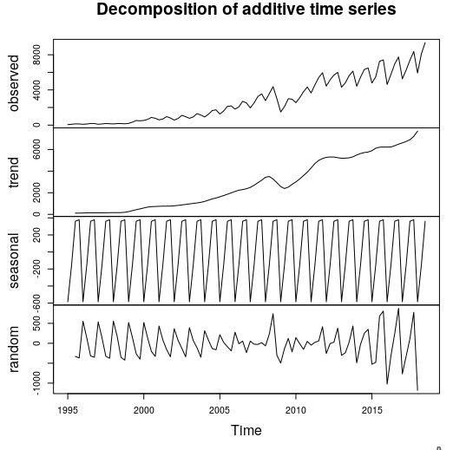

Рисунок 8 – Декомпозиция ряда сбережений

Поскольку объектом исследования является именно ряд сбережений стоит подробнее рассмотреть его стуктуру. Для этого проведем декомпозицию ряда (рисунок 8): разложение на тренд, сезонную состовляющую и остаток. Как мы и определили ранее, ряд имеет четко выраженный тренд и сезонность.

Далее выполним корреляционный анализ, с помощью которого определим, как выбранные факторы влияют на сбережения и есть ли возможность налиичя мультиколлениарности.

Таблица 1. Корреляционная матрица

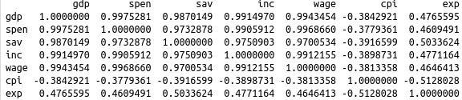

Анализируя корреляционную матрицу нельзя придти к значимым выводам, поскольку рядыимеют разные порядки интеграции и отследить зависимость между ними сложно из-за наличия трендов в большинстве рядов.

Таблица 1. Корреляционная матрица (первая разность)

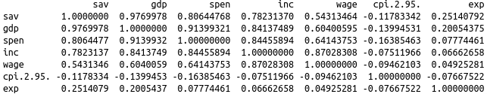

Таблица 1. Корреляционная матрица (первая и сезонная разность)

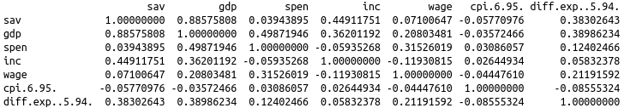

При взятии только первых разностей для рядов, в которых мы могли предполагать наличие единичного корня по анализу автокорреляционных функций можем заметить, что знаки зависимостей остались прежними, но абсолютные значения снизились. Если же мы также возьмем и сезонную разность, то значение коэффициента корреляции больше 0,7 будет только между переменными gdp и sav. Не удивительно, что мы получили такую зависимость, поскольку ряд сбережений был получен при взятии разности gdp и spen. Поэтому во избежание мультиколлениарности удалим gdp из возможных факторов в нашей модели.

**Глава 2. Построение эконометрической модели**

**2.1 Построение модели**

Для исследования наиболее влиятельных факторов, определяющих формирование сбережений в РФ, используется инструмент эконометрического моделирования. В частности, мы построим модель множественной линейной регрессии с использованием механизма коррекции ошибок (ECM). Этот подход был впервые применен Сарганом (1964). Такой тип эконометрической модели обычно используется в анализе макроэкономических данных, поскольку он может помочь избежать оценки ложной регрессии, возникающей из-за нестационарности.

Как известно, большинство временных рядов макроэкономических показателей являются нестационарными, например, ряды валового внутреннего продукта, потребления и дохода почти всегда имеют тренд. Мы также применим этот метод, поскольку он широко используется в большинстве исследований сбережений домохозяйств. Оценка и диагностика модели будет выполнена с использованием процедуры Энгла-Грейнджера при помощи статистических пакетов в R.

Первый шаг процедуры Энгла-Грейнджера заключается в следующем:

* тестирование всех временных рядов на наличие единичного корня;
* оценка коинтеграционной регрессии обычным методом наименьших квадратов;
* тестирование на стационарность остатков регрессии.

На втором этапе процедуры Энгла-Грейнджера окончательно оценивается скорректированная модель. В ходе анализа факторов, влияющих на формирование ГРС, были определены следующие существенные экзогенные переменные: x1 - расходы домохозяйства на потребление, млрд. Руб. ДОЛЛАР США; х2 - валовой национальный доход, млрд. грн. ДОЛЛАР США. Статистические данные, использованные для исследования, были получены из базы данных Всемирного банка (режим доступа: http://databank.worldbank.org/) и охватывают период с 1992 по 2013 год, который составляет 22 года.

**2.2 Анализ и прогнозирование на основе эконометрической модели**

Построим линейную множественную регрессию.

В табл. 4 представлена линейная множественная регрессия со всеми показателями.

Таблица 4. Линейная множественная регрессия со всеми показателями

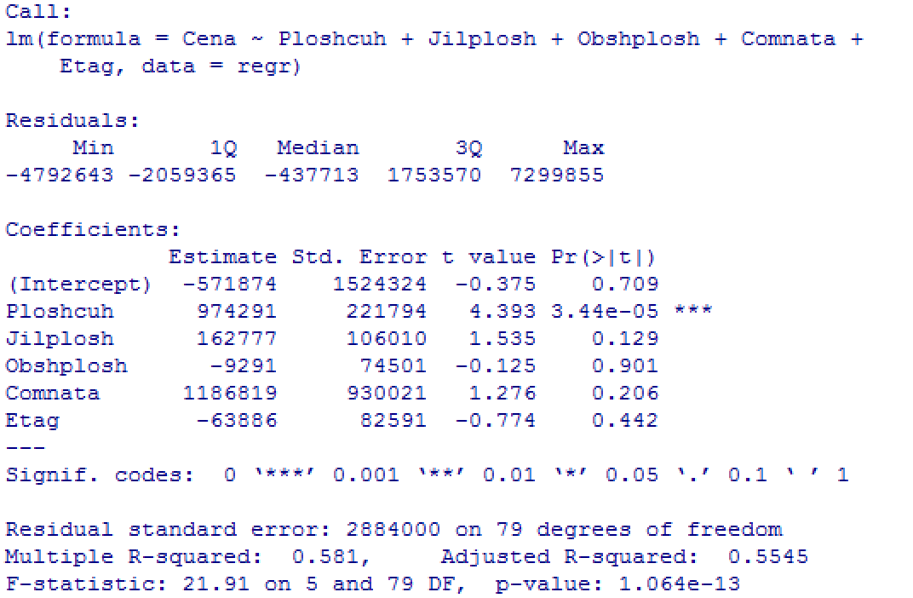

В результате получили следующую модель:

.

В нашем случае , она свидетельствует о том, что изменения зависимой переменной ***Cena*** в основном можно объяснить изменениями включенных в модель объясняющих переменных ***Ploshcuh,∙Jilplosh,∙Obshplosh,Comnata,∙Etag***.

Для проверки значимости параметров регрессии используем критерий Стьюдента.

Выдвигаются гипотезы для уровня значимости :

H0: если , то коэффициент незначим,  принимается.

H1: если , то коэффициент незначим,  отвергается.

– вероятность, позволяющая определить значимость коэффициента регрессии .

В построенной модели показатели ***Jilplosh,∙Obshplosh,Comnata,∙Etag*** незначимы, т.к. .

Для оценки качества модели используем критерий Фишера.

Выдвигаются гипотезы для уровня значимости :

H0: если  , то отвергается;

H1: если  , то принимается.

Так как  делаем вывод, что построенная модель качественная.

Выполним тест VIF и проверим мультиколлениарность.

Таблица 5. Тест VIF



Т.к. VIF>4, можно сделать вывод, что присутствует мультиколлениарность.

Исключим переменную ***Obshplosh***.

Построим линейную множественную регрессию.

Таблица 4. Линейная множественная регрессия без ***Obshplosh***

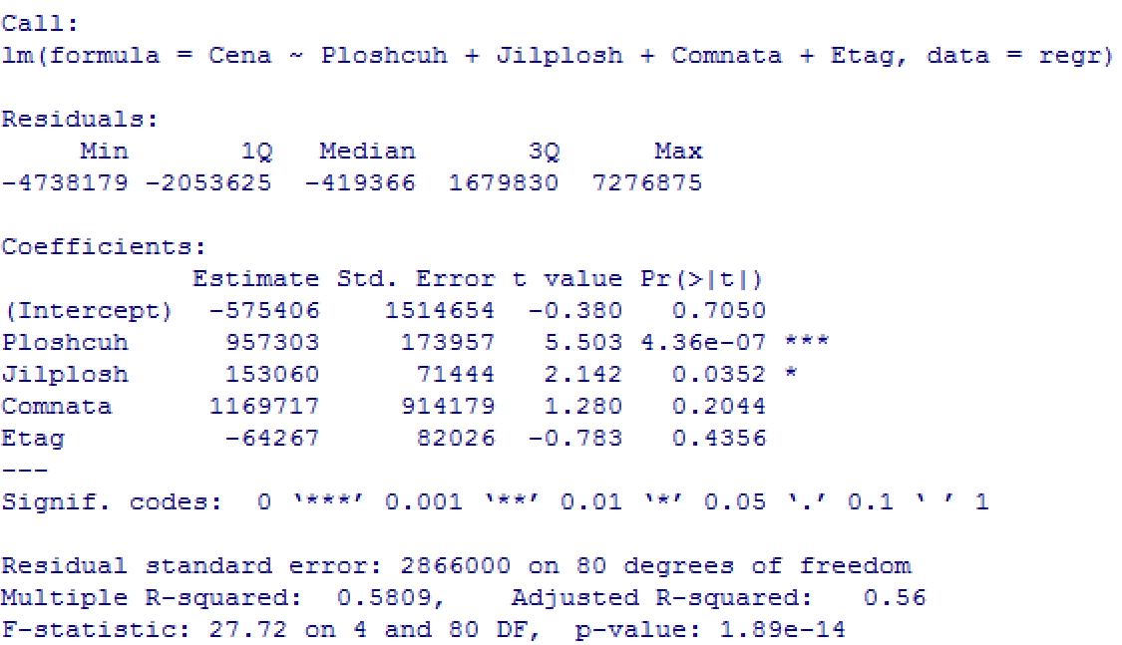

В результате получили следующую модель:

.

В нашем случае , она свидетельствует о том, что изменения зависимой переменной ***Cena*** в основном можно объяснить изменениями включенных в модель объясняющих переменных ***Ploshcuh, Jilplosh,∙Obshplosh, Comnata,∙Etag***.

Для проверки значимости параметров регрессии используем критерий Стьюдента.

В построенной модели показатели ***Comnata,∙Etag*** незначимы, т.к. .

Для оценки качества модели используем критерий Фишера.

Так как  делаем вывод, что построенная модель качественная.

Построим линейную множественную регрессию со значимыми переменными.

В табл. 7 представлена линейная множественная регрессия со значимыми переменными.

Таблица 7. Линейная множественная регрессия со значимыми переменными

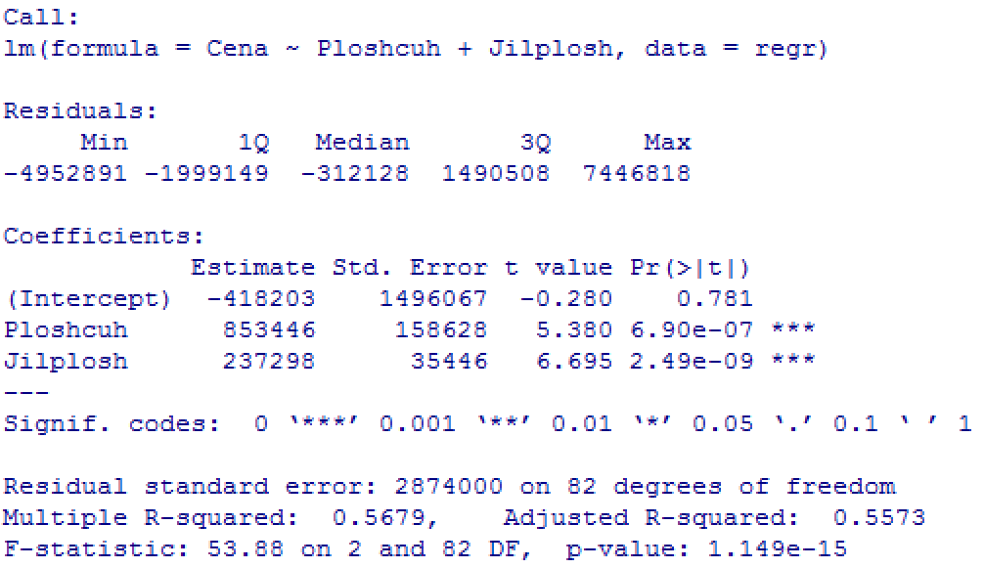

В результате получили следующую модель:

.

В нашем случае , она свидетельствует о том, что изменения зависимой переменной ***Cena*** в основном можно объяснить изменениями включенных в модель объясняющих переменных ***Ploshcuh, Jilplosh***.

Для проверки значимости параметров регрессии используем критерий Стьюдента.

В построенной модели все показатели значимы, т.к. .

Для оценки качества модели используем критерий Фишера.

Так как  делаем вывод, что построенная модель качественная.

Выполним тест VIF и проверим мультиколлениарность.

Таблица 8. Тест VIF



Т.к. VIF<6, можно сделать вывод, что отсутствует мультиколлениарность.

Проверим выполнение условий Гаусса-Маркова:

1. Правильная спецификация.
2.  (несмещенность).
3.  (гомоскедастичность, эффективность).
4. ,  (отсутствие автокорреляции).
5.  (детерминированность объясняющей переменной, несмещенность, состоятельность).
6.  нормальность распределения ошибок.

Если выполнены в совокупности все условия, то оценки, полученные методом наименьших квадратов, являются эффективными (наилучшими) в классе линейных несмещенных оценок.

Таким образом, проверим данные условия:

1) Для тестирования функциональной формы модели воспользуемся тестом Рамсея, который позволит оценить правильность спецификации модели.

В данном тесте выдвигается две гипотезы:

H0: верная спецификация

H1: ошибочная спецификация

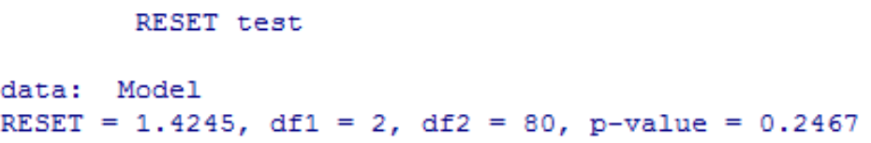

Рисунок 12 - Тест Рамсея

Проанализировав модель, мы принимаем гипотезу о верной спецификации, т.к. p-значение > 0,05.

2) Для проверки несмещенности остатков необходимо рассчитать математическое ожидание.

В данном тесте выдвигаются две гипотезы:

H0: несмещенность остатков, если .

H1: .

-1.223337e-10

Видим, что  – выполняется, т.к. среднее значение остатков равно 0.

3) Проверим гипотезу о гомоскедастичности остатков по тесту Бреуша-Пагана.

Тест Бреуша-Пагана проверяет следующие гипотезы:

H0: гомоскедастичность в остатках.

H1: гетероскедастичность в остатках.

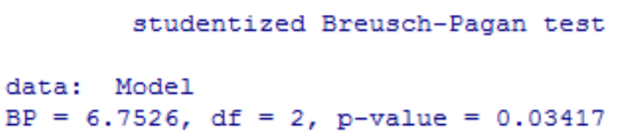

Рисунок 13 - Тест Бреуша-Пагана

Т.к. p-значение<0,05, можем сделать вывод, что остатки гетероскедастичны.

Гомоскедастичность: () – не выполняется.

4) Для проверки отсутствия эндогенности между переменными и остатками необходимо рассчитать ковариацию.

В данном тесте выдвигаются две гипотезы:

H0: между переменными отсутствует эндогенность, если .

H1: между переменными присутствует эндогенность, если .

В табл. 9 представлен расчет .

Таблица 9. Расчет ковариации

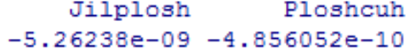

Отсутствие эндогенности:  – выполняется.

5) Для тестирования ошибок на автокорреляцию остатков воспользуемся критерием Дарбина-Уотсона. Выполним проверку на автокорреляцию.

В данном тесте выдвигаются две гипотезы:

H0: наличие автокорреляции.

H1: отсутствие автокорреляции.

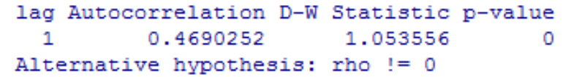

Рисунок 14 – Тест на автокорреляцию

Приходим к выводу, что нулевая гипотеза принимается, т.к. p-значение < 0,05, следовательно, автокорреляция присутствует в остатках модели.

Отсутствие автокорреляции не выполняется.

6) Выполним проверку нормальности распределения остаточной компоненты.

Выдвигаются две гипотезы:

H0: остатки модели распределены по нормальному закону.

H1: остатки модели распределены не по нормальному закону.

Для проверки гипотезы построим Q-Q диаграмму остатков модели.

Построим Q-Q диаграмму остатков модели.

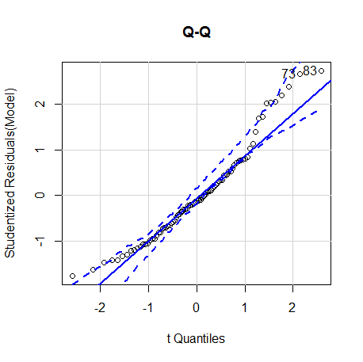

Рисунок 15 - Q-Q диаграмма остатков модели

Анализируя полученную диаграмму, приходим к выводу, что остатки модели не имеют нормальное распределение.

Вывод: построенная модель не пригодна для исследования.

Выполним сортировку остатков модели и удалим выбросы. Дополнительно прологарифмируем переменную ***Cena***.

После удаления выбросов получим следующую модель

Таблица 10. Линейная множественная регрессия

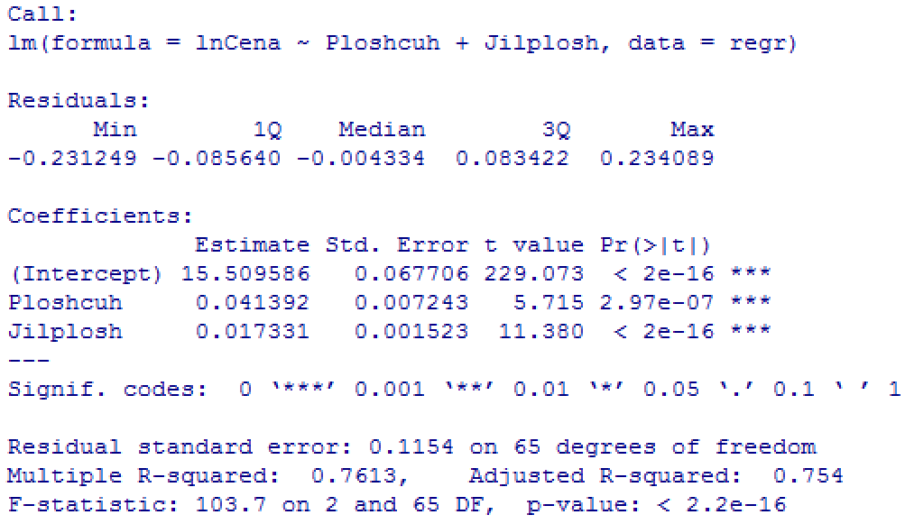

В результате получили следующую модель:

.

В нашем случае , она свидетельствует о том, что изменения зависимой переменной ***lnCena*** в основном можно объяснить изменениями включенных в модель объясняющих переменных ***Ploshcuh, Jilplosh***.

Для проверки значимости параметров регрессии используем критерий Стьюдента.

В построенной модели все показатели значимы, т.к. .

Для оценки качества модели используем критерий Фишера.

Так как  делаем вывод, что построенная модель качественная.

Проверим выполнение условий Гаусса-Маркова.

Таким образом, проверим данные условия:

1) Для тестирования функциональной формы модели воспользуемся тестом Рамсея, который позволит оценить правильность спецификации модели.

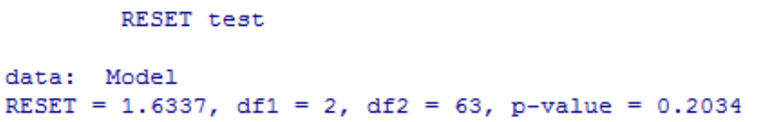

Рисунок 16 - Тест Рамсея

Проанализировав модель, мы принимаем гипотезу о верной спецификации, т.к. p-значение > 0,05.

2) Для проверки несмещенности остатков необходимо рассчитать математическое ожидание.

2.408563e-18

Видим, что  – выполняется, т.к. среднее значение остатков равно 0.

3) Проверим гипотезу о гомоскедастичности остатков по тесту Бреуша-Пагана.

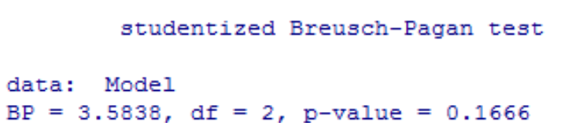

Рисунок 17 - Тест Бреуша-Пагана

Т.к. p-значение>0,05, можем сделать вывод, что остатки гомоскедастичны.

Гомоскедастичность: () – выполняется.

4) Для проверки отсутствия эндогенности между переменными и остатками необходимо рассчитать ковариацию.

В табл. 11 представлен расчет .

Таблица 11. Расчет ковариации

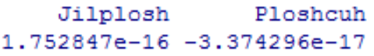

Отсутствие эндогенности:  – выполняется.

5) Для тестирования ошибок на автокорреляцию остатков воспользуемся критерием Дарбина-Уотсона. Выполним проверку на автокорреляцию.

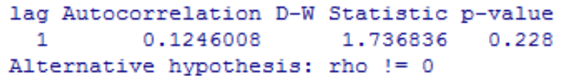

Рисунок 18 – Тест на автокорреляцию

Приходим к выводу, что нулевая гипотеза принимается, т.к. p-значение > 0,05, следовательно, автокорреляция отсутствует в остатках модели.

Отсутствие автокорреляции выполняется.

6) Выполним проверку нормальности распределения остаточной компоненты.

Построим Q-Q диаграмму остатков модели.

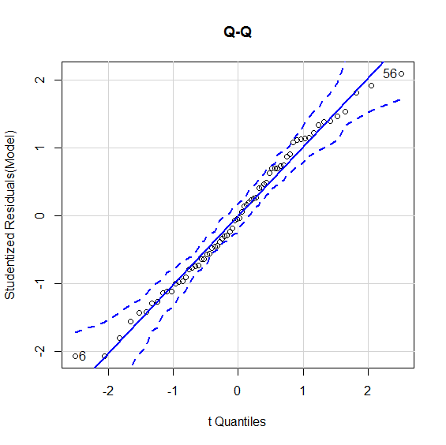

Рисунок 19 - Q-Q диаграмма остатков модели

Анализируя полученную диаграмму, приходим к выводу, что остатки модели имеют нормальное распределение.

Вывод: построенная модель пригодна для исследования, следовательно, подлежит экономической интерпретации.

В результате получили следующую модель:

.

Экономическая интерпретация:

1. C увеличением жилой площади на 1 м2 увеличивается цена квартиры на 0,017 %.

2. C увеличением площади кухни на 1 м2 увеличивается цена квартиры на 0,041 %.

**Заключение**

Цена любого объекта недвижимости, будь то квартира, офис или коттедж, определяется влиянием целого набора внешних факторов. Различные причины определяют то, что один объект дороже другого и наоборот, а также то, что недвижимость в целом дорожает или дешевеет.

В данной работе проводится анализ и прогнозирование ценообразования на квартиры г. Москва с использованием эконометрического моделирования.

Предложены факторы, влияющие на ценообразование квартир г. Москва:

* общая площадь квартиры, м2;
* жилая площадь квартиры, м2;
* площадь кухни, м2;
* количество комнат в квартире, шт.;
* расположение квартиры (этаж), этаж.

В результате получили следующую модель:

.

Экономическая интерпретация:

1. C увеличением жилой площади на 1 м2 увеличивается цена квартиры на 0,017 %.

2. C увеличением площади кухни на 1 м2 увеличивается цена квартиры на 0,041 %.

**Список использованных источников**

1. Батракова АГ. Сбережения домашних хозяйств: сущность, группировки и роль в современной экономике. Деньги и кредит. 2006(11):66-72.
2. Доугерти, К. Введение в эконометрику, 3-е изд. — М.: ИНФРА-М, 2001.
3. Единый архив экономических и социологических данных. — URL: http://sophist.hse.ru/.
4. Канторович, Г. Г. Лекции: Анализ временных рядов. Экономический журнал Высшей школы экономики, 6(1), 2002.
5. Магнус Я.Р., Катышев П.К., Пересецкий А.А. Эконометрика. Начальный курс – М.: Дело, 2007. – 400 с.
6. Мастицкий, С.Э. and Шитиков, В.К., 2014. Статистический анализ и визуализация данных с помощью R. Электронная книга, адрес доступа: http://r-analytics. blogspot. com.
7. Носко, В. П. Эконометрика. - М.: Дело, 2011.
8. Резник Г.А., Спирина С.Г. Мотивы формирования сбережений в реформируемом обществе. Социологические исследования. 2006(9):120-2.

Приложение 1. Исходные данные.

|  |  |  |  |  |  |  |  |
| --- | --- | --- | --- | --- | --- | --- | --- |
|  | gdp | spen | sav | inc | wage | cpi | exp |
| 1995-01-01 | 235 | 181.2 | 53.8 | 351.6 | 328.2 | 142.8 | -60 |
| 1995-04-01 | 324.3 | 233 | 91.3 | 485.4 | 432.2 | 124.9 | -60 |
| 1995-07-01 | 421.1 | 281.7 | 139.4 | 575.6 | 528.3 | 115.2 | -59 |
| 1995-10-01 | 448.2 | 320.7 | 127.5 | 646.9 | 643.2 | 113 | -58 |
| 1996-01-01 | 425.3 | 330.4 | 94.9 | 674.9 | 695.3 | 110 | -58 |
| 1996-04-01 | 468.4 | 349.6 | 118.8 | 743 | 789.7 | 105.1 | -63 |
| 1996-07-01 | 548.9 | 364.9 | 184 | 761.5 | 838.3 | 100.8 | -63 |
| 1996-10-01 | 565.2 | 391 | 174.2 | 880.7 | 903.8 | 104.6 | -60 |
| 1997-01-01 | 512.4 | 413.3 | 99.1 | 829.4 | 844 | 105.3 | -56 |
| 1997-04-01 | 555.1 | 426.9 | 128.2 | 929.9 | 941 | 103 | -57 |
| 1997-07-01 | 634.2 | 452.3 | 181.9 | 929.5 | 1001 | 100.5 | -59 |
| 1997-10-01 | 640.9 | 483.6 | 157.3 | 1042.2 | 1074 | 101.8 | -56 |
| 1998-01-01 | 550.9 | 420.1 | 130.8 | 835.1 | 1010 | 103 | -54 |
| 1998-04-01 | 602.5 | 427 | 175.5 | 881 | 1069 | 101 | -53 |
| 1998-07-01 | 675.5 | 503.6 | 171.9 | 932.7 | 1094 | 143.8 | -52 |
| 1998-10-01 | 800.8 | 653.1 | 147.7 | 1341.4 | 1255 | 123.3 | -58 |
| 1999-01-01 | 901.3 | 708 | 193.3 | 1259.1 | 1248 | 116 | -51 |
| 1999-04-01 | 1101.5 | 766.3 | 335.2 | 1514.7 | 1511 | 107.3 | -48 |
| 1999-07-01 | 1373.1 | 852.5 | 520.6 | 1632.5 | 1642 | 105.6 | -47 |
| 1999-10-01 | 1447.3 | 958.9 | 488.4 | 2015.6 | 1927 | 104 | -35 |
| 2000-01-01 | 1527.4 | 997.7 | 529.7 | 1688.1 | 1899 | 103.9 | -25 |
| 2000-04-01 | 1696.6 | 1045.1 | 651.5 | 1970 | 2148 | 105.4 | -17 |
| 2000-07-01 | 2037.8 | 1167.3 | 870.5 | 2152.2 | 2336 | 104.2 | -18 |
| 2000-10-01 | 2043.7 | 1266.7 | 777 | 2582.9 | 2652 | 105.3 | -17 |
| 2001-01-01 | 1900.9 | 1306.3 | 594.6 | 2267.5 | 2781 | 107.2 | -17 |
| 2001-04-01 | 2105 | 1412.7 | 692.3 | 2950.4 | 3082 | 105.3 | -14 |
| 2001-07-01 | 2487.9 | 1523.9 | 964 | 3193.2 | 3393 | 101.1 | -10 |
| 2001-10-01 | 2449.8 | 1643.9 | 805.9 | 3649.6 | 3872 | 104.1 | -10 |
| 2002-01-01 | 2262.2 | 1689.9 | 572.3 | 3219.7 | 3836 | 105.4 | -14 |
| 2002-04-01 | 2528.7 | 1778.6 | 750.1 | 3735.2 | 4257 | 103.4 | -12 |
| 2002-07-01 | 3012.8 | 1905.6 | 1107.2 | 4012.3 | 4547 | 101.2 | -11 |
| 2002-10-01 | 3026.9 | 2069.1 | 957.8 | 4785.1 | 5018 | 104.3 | -11 |
| 2003-01-01 | 2851.1 | 2077.3 | 773.8 | 4353.9 | 4800 | 105.2 | -15 |
| 2003-04-01 | 3101.7 | 2172.6 | 929.1 | 4916.8 | 5296 | 102.6 | -12 |
| 2003-07-01 | 3600.2 | 2295.9 | 1304.3 | 5147.8 | 5549 | 100.6 | -10 |
| 2003-10-01 | 3655.2 | 2512.9 | 1142.3 | 6204.8 | 6401 | 103.1 | -10 |
| 2004-01-01 | 3515.7 | 2590.1 | 925.6 | 5526.2 | 6173 | 103.5 | -9 |
| 2004-04-01 | 3971.6 | 2734.8 | 1236.8 | 5964.2 | 6650 | 102.5 | -8 |
| 2004-07-01 | 4594 | 2938.7 | 1655.3 | 6345.3 | 6930 | 101.8 | -8 |
| 2004-10-01 | 4945.9 | 3214.3 | 1731.6 | 7711.2 | 7582 | 103.3 | -13 |
| 2005-01-01 | 4458.6 | 3205.3 | 1253.3 | 6567.8 | 7638 | 105.3 | -13 |
| 2005-04-01 | 5077.9 | 3472.9 | 1605 | 7748.6 | 8234 | 102.5 | -10 |
| 2005-07-01 | 5845.2 | 3710.6 | 2134.6 | 8129.5 | 8674 | 100.6 | -6 |
| 2005-10-01 | 6228.1 | 4049.4 | 2178.7 | 9841.2 | 9651 | 102.1 | -7 |
| 2006-01-01 | 5792.9 | 3978.4 | 1814.5 | 8171.5 | 9397 | 105 | -9 |
| 2006-04-01 | 6368.1 | 4299.2 | 2068.9 | 9899.4 | 10401 | 101.1 | -6 |
| 2006-07-01 | 7275.8 | 4565.1 | 2710.7 | 10217.7 | 10949 | 101 | -4 |
| 2006-10-01 | 7480.3 | 4967 | 2513.3 | 12274.3 | 12203 | 101.7 | -3 |
| 2007-01-01 | 6780.2 | 4819 | 1961.2 | 9930.9 | 11876 | 103.4 | -3 |
| 2007-04-01 | 7767.5 | 5254.7 | 2512.8 | 11932.5 | 12993 | 102.2 | 0.2 |
| 2007-07-01 | 8902.7 | 5648.1 | 3254.6 | 12667.1 | 13494 | 101.8 | -0.5 |
| 2007-10-01 | 9797 | 6246.8 | 3550.2 | 15605.9 | 15742 | 104.1 | -5 |
| 2008-01-01 | 8877.7 | 6096.8 | 2780.9 | 12213 | 15424 | 104.8 | 0.4 |
| 2008-04-01 | 10238.3 | 6663.5 | 3574.8 | 14749.7 | 16962 | 103.8 | -2 |
| 2008-07-01 | 11542 | 7169.4 | 4372.6 | 15579.3 | 17556 | 101.7 | 1 |
| 2008-10-01 | 10618.9 | 7613.8 | 3005.1 | 16904.5 | 18966 | 102.4 | -20 |
| 2009-01-01 | 8334.6 | 6842.2 | 1492.4 | 14065.1 | 17441 | 105.4 | -35 |
| 2009-04-01 | 9244.8 | 7140.1 | 2104.7 | 16967.9 | 18419 | 101.9 | -32 |
| 2009-07-01 | 10411.3 | 7410.6 | 3000.7 | 16730.6 | 18673 | 100.6 | -25 |
| 2009-10-01 | 10816.4 | 7876.7 | 2939.7 | 19833.3 | 20670 | 100.7 | -20 |
| 2010-01-01 | 9995.8 | 7436.8 | 2559 | 16146.4 | 19485 | 103.2 | -10 |
| 2010-04-01 | 10977 | 7866.2 | 3110.8 | 18690 | 20809 | 101.2 | -7 |
| 2010-07-01 | 12086.5 | 8293.2 | 3793.3 | 18549.4 | 21031 | 101.8 | -11 |
| 2010-10-01 | 13249.3 | 8918.4 | 4330.9 | 22456 | 23491 | 102.4 | -10 |
| 2011-01-01 | 13028.8 | 9370.8 | 3658 | 17710.6 | 21354 | 103.8 | -13 |
| 2011-04-01 | 14481.1 | 9915.9 | 4565.2 | 20417.6 | 23154 | 101.1 | -9 |
| 2011-07-01 | 15805.6 | 10394.4 | 5411.2 | 20512.3 | 23352 | 99.7 | -7 |
| 2011-10-01 | 16967 | 11011.1 | 5955.9 | 24535 | 26905 | 101.3 | -7 |
| 2012-01-01 | 15183 | 10752.8 | 4430.2 | 19121 | 24407 | 101.5 | -5 |
| 2012-04-01 | 16472.2 | 11322.4 | 5149.8 | 22591 | 26547 | 101.7 | -4 |
| 2012-07-01 | 17733.5 | 12044 | 5689.5 | 23280.7 | 26127 | 101.9 | -6 |
| 2012-10-01 | 18775.1 | 12776.6 | 5998.5 | 27986.2 | 30233 | 101.4 | -8 |
| 2013-01-01 | 16375.3 | 12072.3 | 4303 | 21864.6 | 27339 | 101.9 | -7 |
| 2013-04-01 | 17538.8 | 12734.5 | 4804.3 | 25293.6 | 30245 | 101.6 | -6 |
| 2013-07-01 | 19058.1 | 13441.2 | 5616.9 | 25527.8 | 29578 | 101.2 | -7 |
| 2013-10-01 | 20161.7 | 14026.3 | 6135.4 | 31142.4 | 33269 | 101.7 | -11 |
| 2014-01-01 | 17390.2 | 12971.4 | 4418.8 | 22823.3 | 30057 | 102.3 | -11 |
| 2014-04-01 | 19128 | 13682.4 | 5445.6 | 27347.2 | 32963 | 102.5 | -6 |
| 2014-07-01 | 20758.6 | 14430.4 | 6328.2 | 28112.9 | 31730 | 101.4 | -7 |
| 2014-10-01 | 21922.9 | 15426.5 | 6496.4 | 32897.5 | 35685 | 104.8 | -18 |
| 2015-01-01 | 18579.1 | 13798.6 | 4780.5 | 25488.6 | 31566 | 107.4 | -32 |
| 2015-04-01 | 19865.7 | 14377.1 | 5488.6 | 29757.1 | 34703 | 101 | -23 |
| 2015-07-01 | 22017.6 | 14759.3 | 7258.3 | 30695.1 | 32983 | 101.8 | -24 |
| 2015-10-01 | 22924.8 | 15510.4 | 7414.4 | 36067.1 | 35692 | 102.3 | -26 |
| 2016-01-01 | 19110.1 | 14492.1 | 4618 | 26577.7 | 34000 | 102.1 | -30 |
| 2016-04-01 | 20624.9 | 14862.2 | 5762.7 | 30193.4 | 37404 | 101.2 | -26 |
| 2016-07-01 | 22515.8 | 15557.4 | 6958.4 | 30433.8 | 35744 | 100.7 | -19 |
| 2016-10-01 | 23897.8 | 16148.5 | 7749.3 | 35892.1 | 39824 | 101.2 | -18 |
| 2017-01-01 | 20549.8 | 15291.2 | 5258.6 | 27887.7 | 35983 | 101 | -15 |
| 2017-04-01 | 22035.1 | 15772.2 | 6262.9 | 30893.8 | 40103 | 101.3 | -14 |
| 2017-07-01 | 23948.8 | 16567.5 | 7381.3 | 31144.7 | 37723 | 99.4 | -11 |
| 2017-10-01 | 25503.4 | 17131.9 | 8371.5 | 35792.7 | 42797 | 100.8 | -11 |
| 2018-01-01 | 22239.4 | 16308.9 | 5930.5 | 28753.5 | 40691 | 100.8 | -8 |
| 2018-04-01 | 24846.6 | 16752.7 | 8093.9 | 32255.5 | 44477 | 101.3 | -8 |
| 2018-07-01 | 27007.2 | 17624.1 | 9383.1 | 31891 | 41830 | 100.5 | -14 |

Приложение 2

Код программы: